Kochane Misie! Drodzy Rodzice!
Przedstawiamy propozycje zadań do wykonania podczas nauki zdalnej.
W tym tygodniu przygotowujemy się do Wielkanocy, poniżej znajdziecie zadania, które możecie wykonać w domu. Chętnie zobaczymy efekty Waszych prac, więc jeśli macie ochotę, możecie się nimi z nami podzielić, wysyłając fotorelację sms-owo lub mailowo.

Pozdrawiamy!
Pani Ewelinka i Pani Madzia.

PONIEDZIAŁEK

ZADANIE 1.

Poproście rodziców o przeczytanie wielkanocnych zagadek, a Wy spróbujcie je odgadnąć!

Zrobione z wydmuszek,
pięknie malowane-
w szlaczki kolorowe
albo naklejane.
(pisanki)

Wśród pisanek leży,
ma żółty kubraczek.
Powiedz, co to jest.
To mały….
(kurczaczek)

Na stole wielkanocnym to ona króluje,
ma lukier i rodzynki- i wszystkim smakuje.
(baba wielkanocna)

Zjedz mu długie ucho lub kawałek głowy,
bo pyszny jest bardzo i czekoladowy.
(zajączek czekoladowy)

O cukrowym tym zwierzątku
każdy z nas pamięta
i wkłada go do koszyczka
w wielkanocne święta.
(baranek cukrowy)

...a teraz spróbujcie wskazać obrazki, które były rozwiązaniem zagadek.




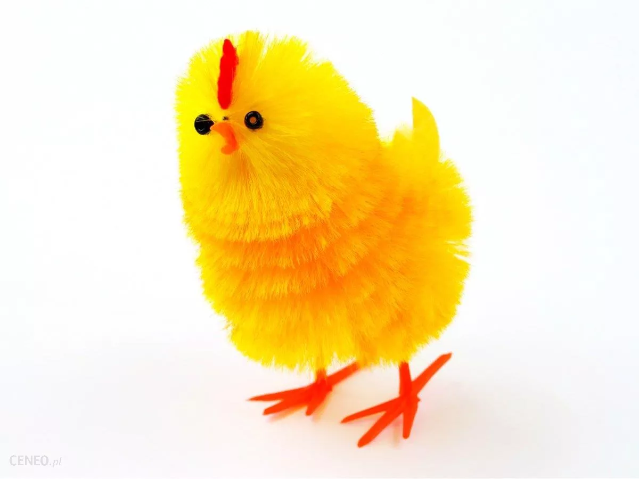

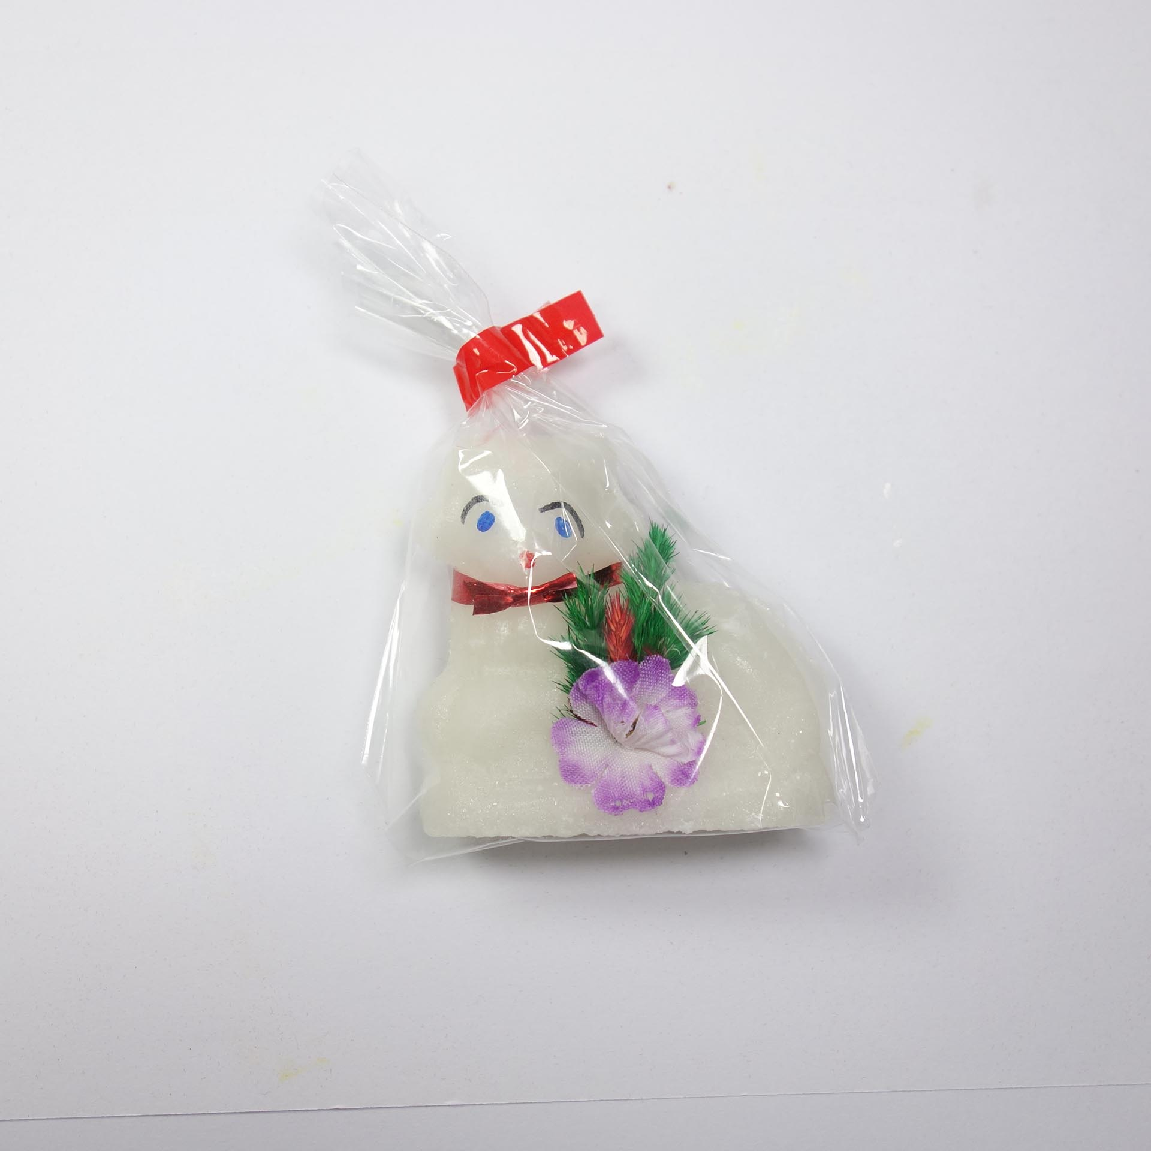
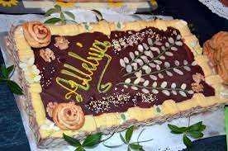




ZADANIE 2.
Spróbujcie wskazać i odnaleźć takie same pisanki.


